Минобрнауки России

Федеральное государственное автономное образовательное учреждение высшего образования   
«Национальный исследовательский университет   
«Московский институт электронной техники»

**Лабораторная работа №1**

**по дисциплине «Основы работы в СУБД MS Access 2007»**

«Тема»

Подготовил:

Студент группы ПИН-36

Волков Р.С.

Москва 2024

Задание 1. Изучить основные функции и режимы СУБД Microsoft Office Access 2007 на примере БД из файла Торговая компания.accdb:

* 1. Ознакомиться со схемой данных.

Ознакомился с схемой базы данных при помощи функции «Схема данных», расположенной в коллекции «Показать или скрыть» на контекстной вкладке «Работа с базами данных» ленты

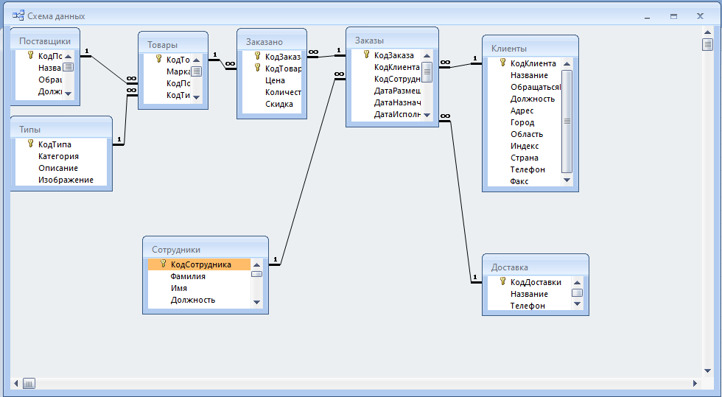

1.2. Ознакомиться с содержимым таблиц БД.

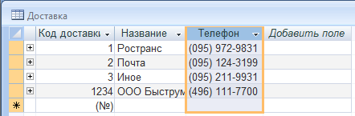

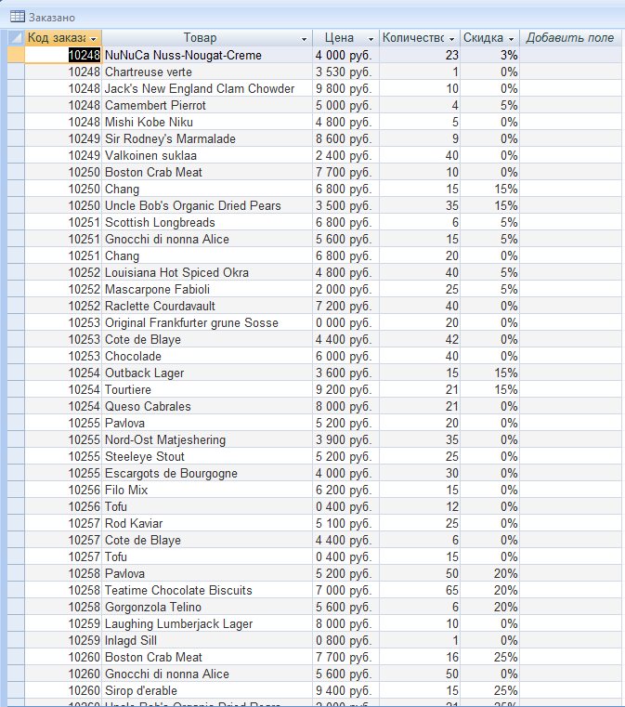

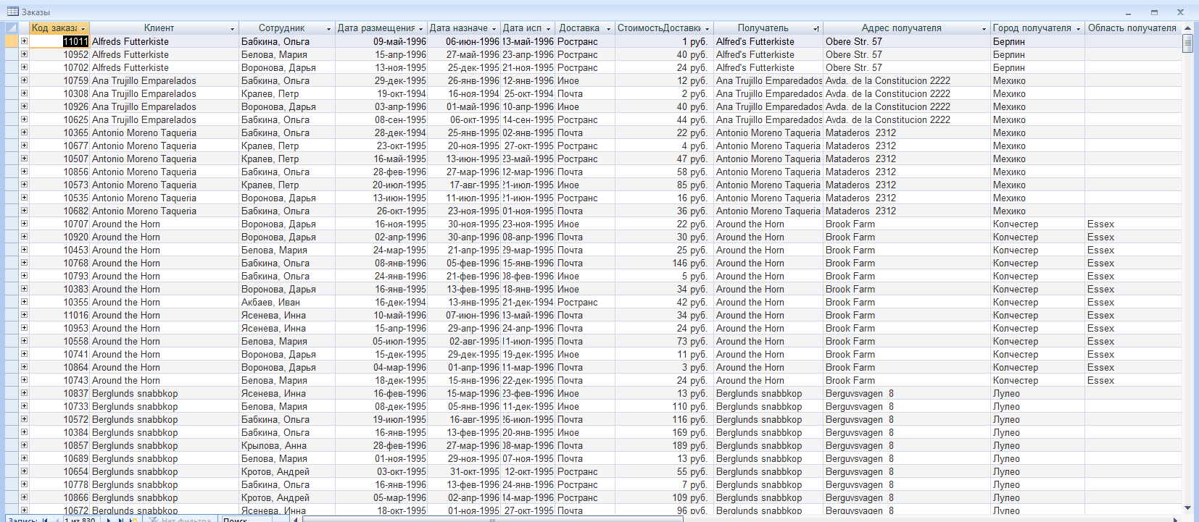

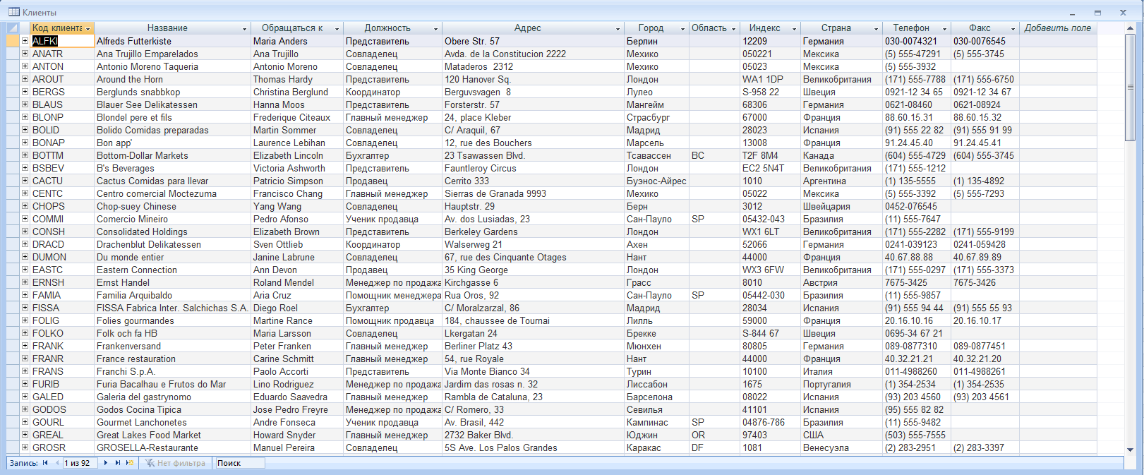

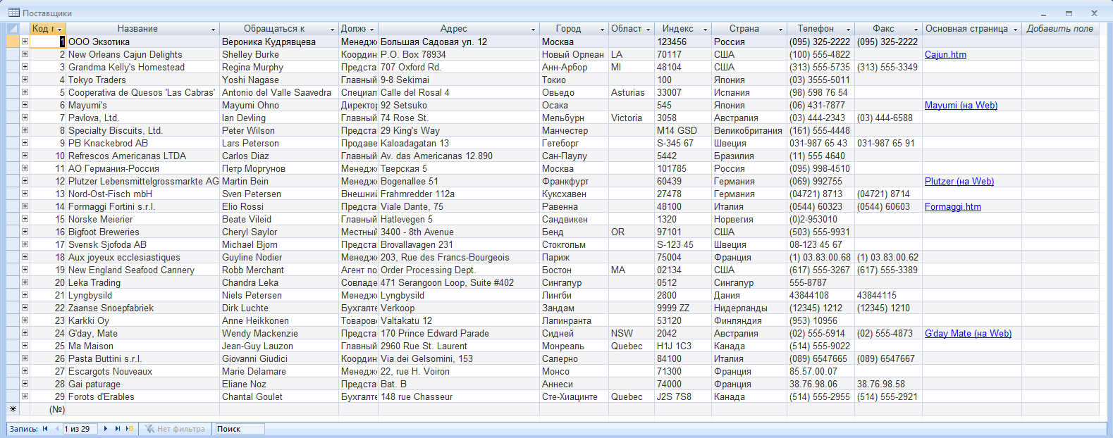

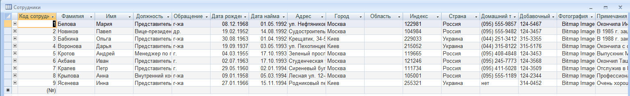

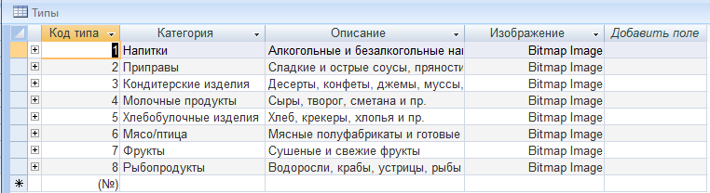

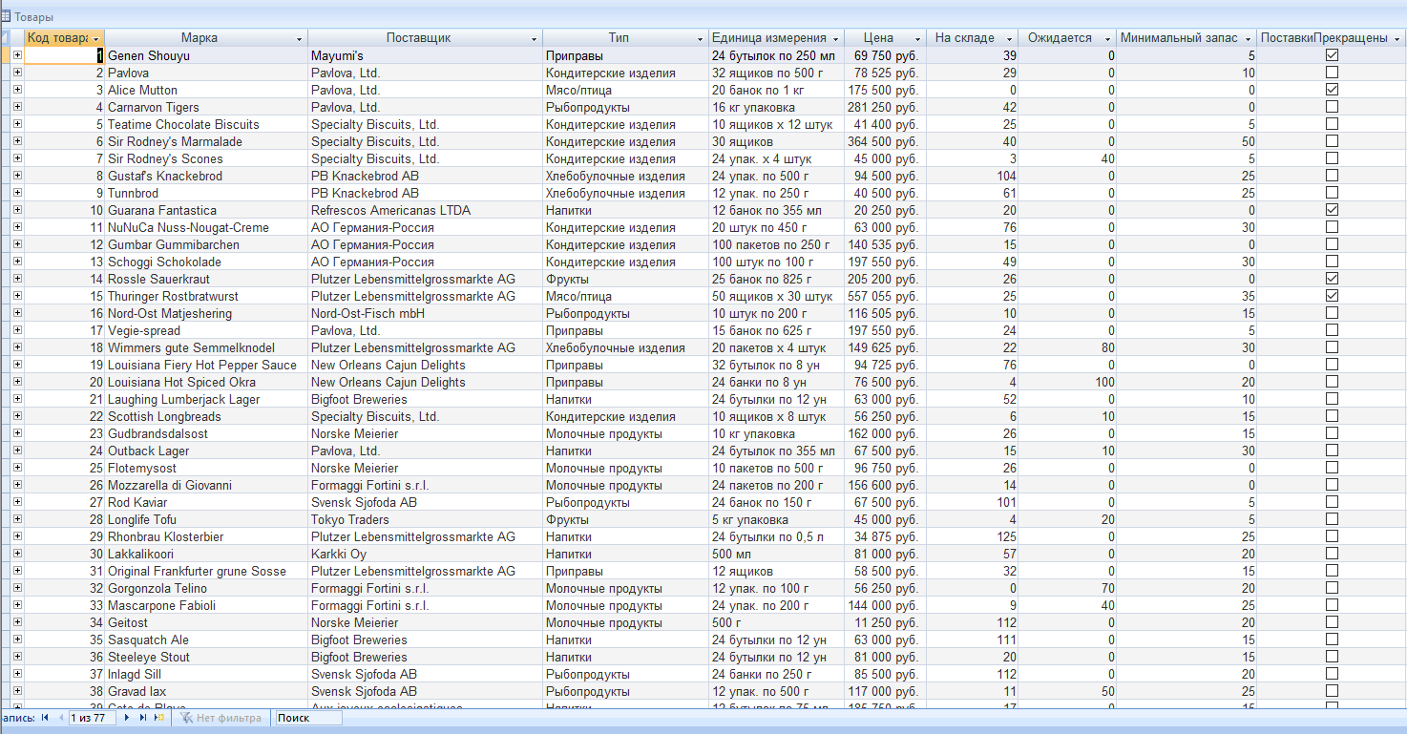

1.3. Ознакомиться со структурой БД.

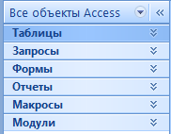

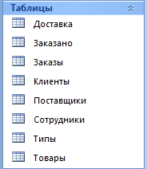

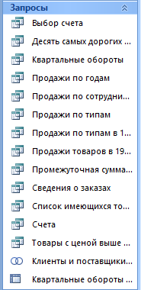

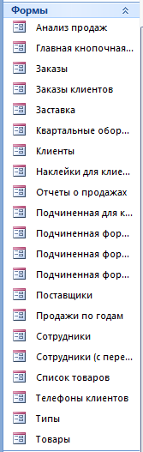

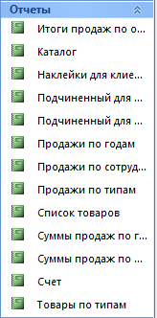

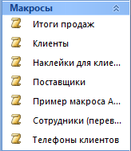

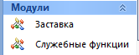

1.4. Выполнить 10 любых запросов, из представленных в БД (набор выполненных запросов не должен повторяться у разных студентов!).

Запрос ‘10365’ в ‘выбор счета’:

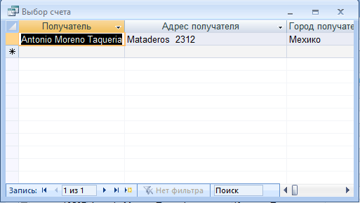

Запрос ‘код клиента’ и ‘название’ в ‘квартальные обороты’:

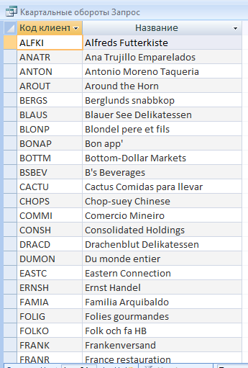

Запрос ‘получатель’ и ‘индекс получателя’ , ‘адрес’ в ‘счета’:

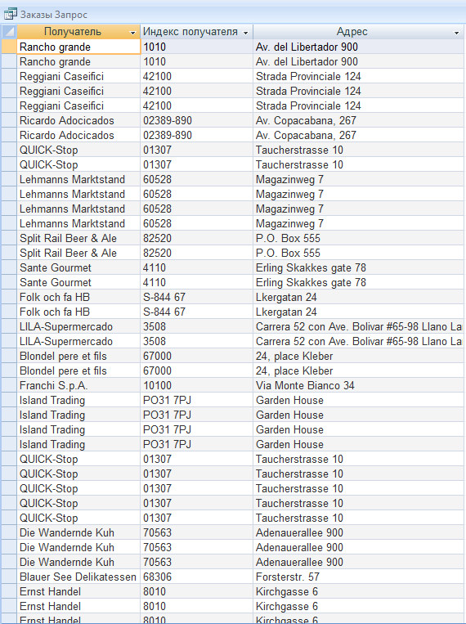

Запрос ‘категория’ в ‘продажи по типам в 1995’:

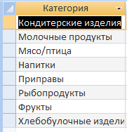

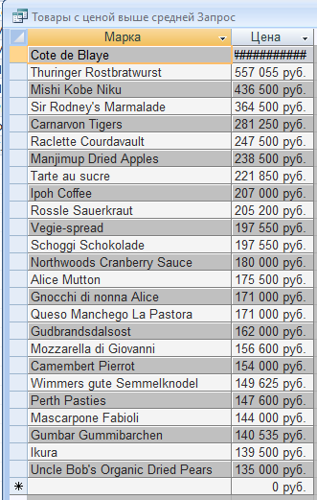

Заказано, код заказа марка отпускная цена

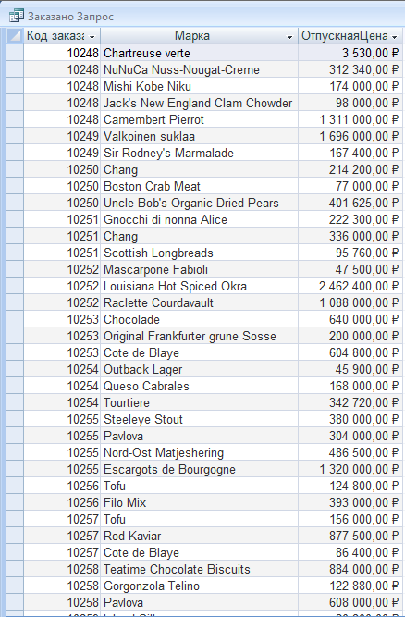

Запрос промежуточная сумма заказа код заказа промежуточная сумма

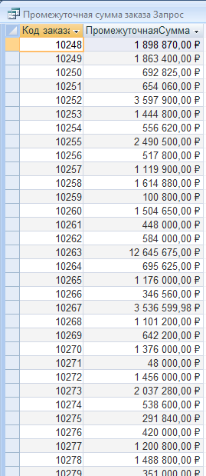

Продажи по типам код типа марка

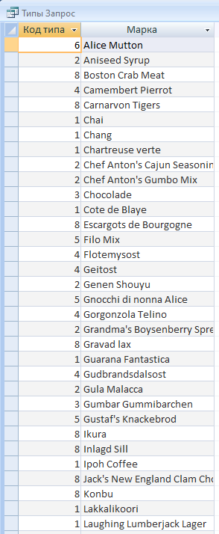

Список имеющихся товаров код товара марка

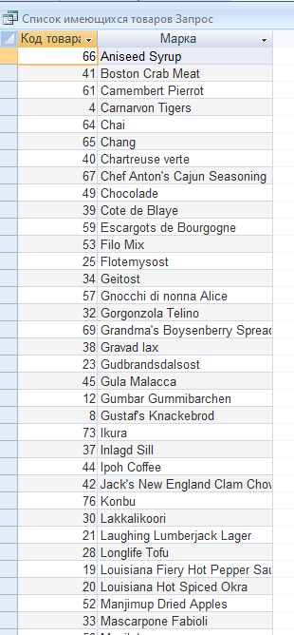

Десять самых дорогих товаров ,цена

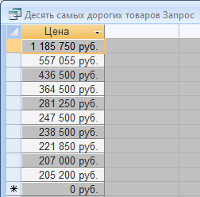

1.5. Через 10 любых форм, представленных в БД (набор не должен повторяться у разных студентов!) изменить часть информации, представленной в БД.

сотрудники

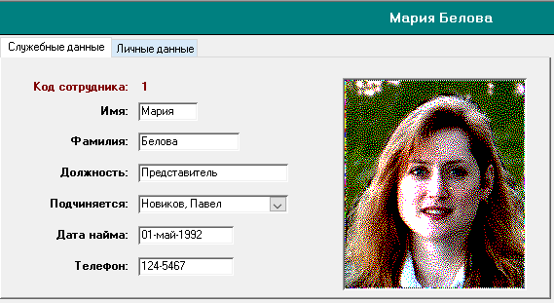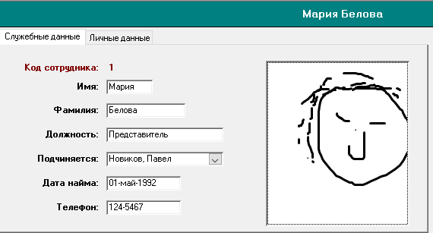

поставщики

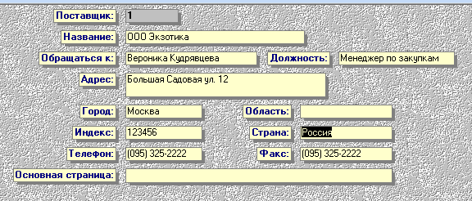

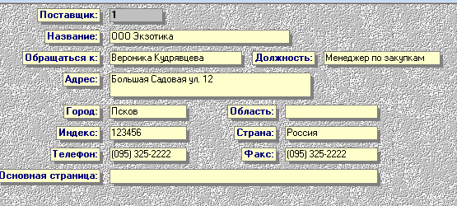

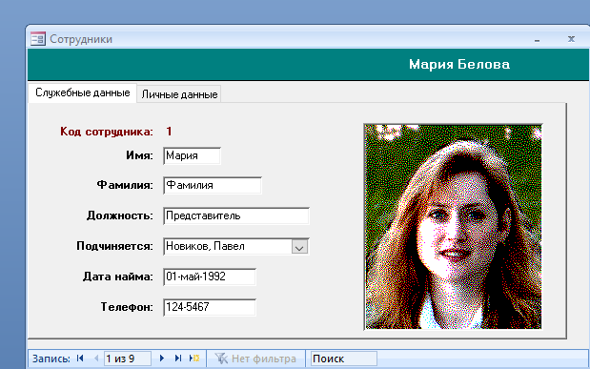

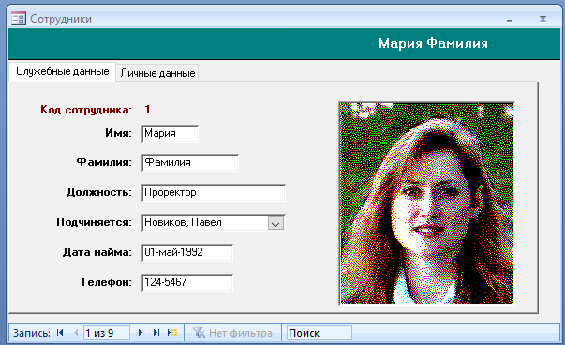

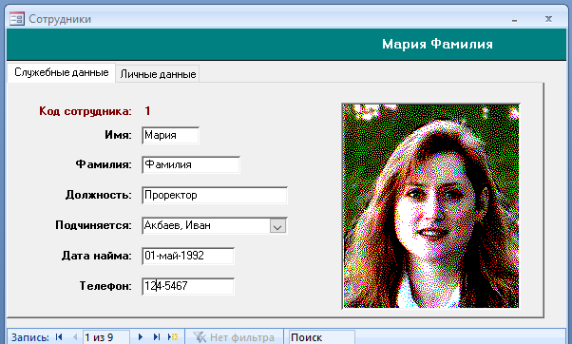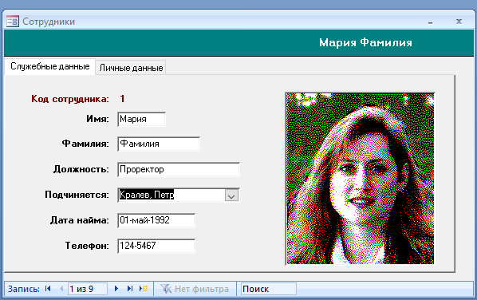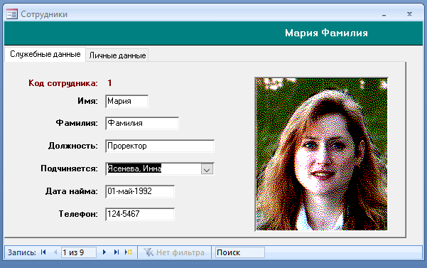

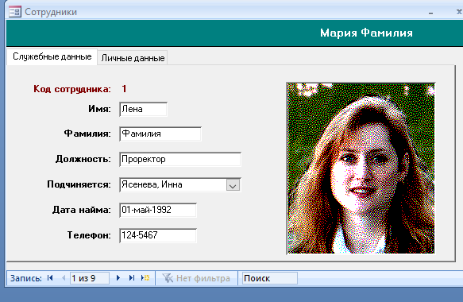

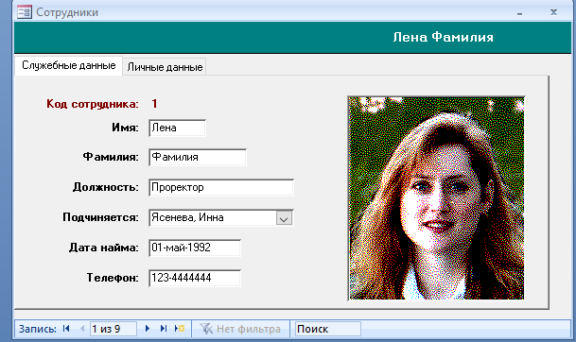

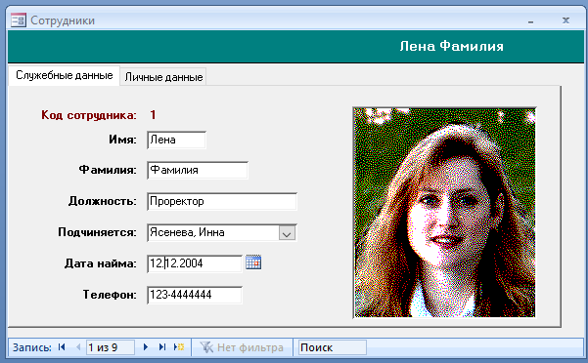

1.6 Ознакомиться с результатами отчетов, предоставляемых БД.

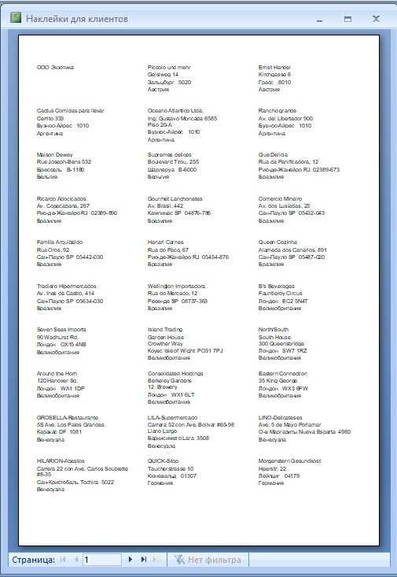

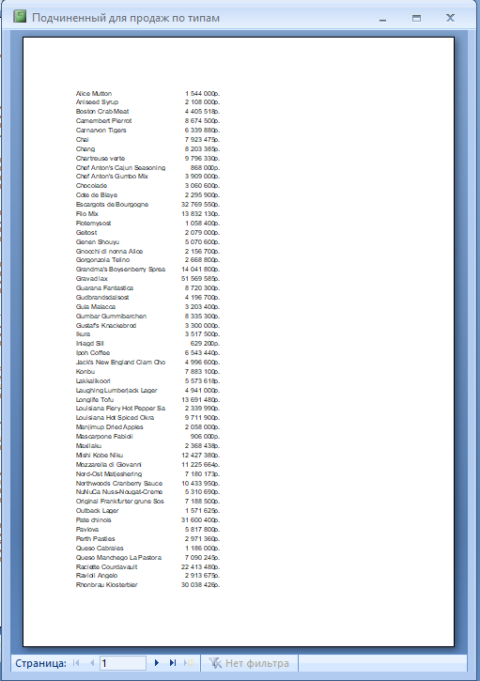

Задание 2. Определите и занесите в отчет для БД из файла Торговая компания.accdb , какие таблицы в ней являются подчиненными, а какие для них главными, результат занесите в Отчет

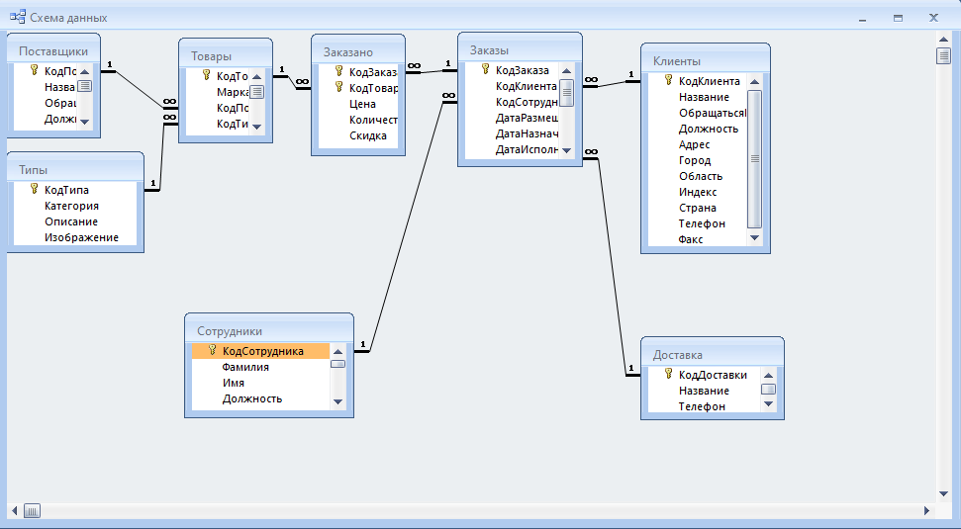

Где 1 – главная страница, где бесконечность – подчиненная страница

«Товары» является подчиненной для таблицы «Поставщики»

«Товары» является подчиненной для таблицы «Типы»

«Заказано» является подчиненной для таблицы «Товары»

«Заказано» является подчиненной для таблицы «Заказы»

«Заказы» является подчиненной для таблицы «Сотрудники»

«Заказы» является подчиненной для таблицы «Клиенты»

«Заказы» является подчиненной для таблицы «Доставка»